Метапредметный урок
(математика +история +литература +музыка)
для 5-11 классов
Цель:
-Сформировать представление учащихся о Великой отечественной войне и её героях.
-Показать, какое большое историческое значение имеет День Победы – 9 Мая в истории развития нашей страны.
-Содействовать воспитанию интереса к истории своего Отечества. Развитие и воспитание патриотических чувств на ярких примерах героизма нашей армии, храбрости и мужества народа.
-Воспитывать чувство долга, патриотизма, любви к Родине и осознания того, что долг каждого гражданина – защита Родины.
-Обобщить и систематизировать знания, умения и навыки учащихся по математике

Учебные задачи, направленные на достижение:
- Личностного развития:
  - продолжать развивать умение ясно, точно и грамотно излагать свои мысли в устной и письменной речи,
  - развивать креативность мышления, инициативу, находчивость, активность при решении математических задач,
  - способствовать патриотическому воспитанию учащихся, развить чувства национальной гордости за великий подвиг советского народа в годы Великой Отечественной войны.
- Мета предметного развития:
  - расширять кругозор, прививать умение совместно работать (чувство товарищества и ответственности за результаты своего труда);
  - развивать способность видеть математическую задачу в окружающей жизни, в других дисциплинах.
- Предметного развития:
  - формировать умение грамотно читать задачи
  - формировать умение применять изученные правила при решении задач.

Используемое оборудование: компьютер с мультимедийным проектором,
Музыкальное сопровождение на уроке: «Поклонимся великим тем годам», №2Мама», сводка Левитана о начале войны, минута молчания – метроном, Симфония №7 Д. Шостаковича.
Песня «Священная война» на стихи поэта В.И. Лебедева-Кумача и музыку А.В. Александрова. Песня «День Победы» на слова Харитонова В. и музыку Тухманова Д. Песня: Журавли
Литературные произведения на уроке
фронтовое письмо А.В. Седельникова Жене Нине;
стихотворение К. Симонова «Жди меня, и я вернусь»;
стихотворение Ю. Качаловой «Письмо с фронта».
карточки для проведения элемента игры квест
Предмет: математика
Класс- комплект: 5-11
Тип урока: урок-праздник в интеграции с историей, физикой, теорией вероятности и статистики, литературой, музыкой).

Ход урока
Вечная слава и вечная память
Павшим в жестоком бою!
Бились отважно и стойко с врагами
Вы за отчизну свою!
М. Исаковский.
1. Орг. момент.
Звучит песня «Журавли»
- Есть события, над которыми время не властно, и, чем дальше в прошлое уходят годы, тем яснее становится их величие. К таким событиям относится Великая Отечественная война.
- Ребята, в этом году наша страна празднует 75 годовщину Дня Победы и чествует своих героев.

Бьется пламя, как знамя святое.
Бьется память о грозных годах
Над священным солдатским покоем
В обагренных войною ветрах.
Замирает в печали минута,
Лишь трепещет живая душа.
И гремят над тобою салюты,
Все мирское в тебе заглуша.
И слезу никуда не упрячешь
Если камни по павшим скорбят.
Потрясенный стоишь ты и плачешь,
Плачешь сердцем, что выжил солдат.

- 9 мая 1945 года закончилась Великая Отечественная война. А началась она 22 июня 1941 года в 4 часа утра
В далеком 1941 году на улицах городов собралось много людей оттого, что изо всех уголков доносилось ... (звучит речь Левитана)
Война – жесточе нету слова,
Война – святее нету слова,
Война – печальней нету слова,
В тоске и мраке этих лет,
И на устах у нас иного
Еще не может быть и нет.
(звучит «Священная война» 1-й куплет)

В памяти поколений всегда будет жить великий подвиг нашего народа, отстоявшего свободу и независимость своей Родины. И я вам предлагаю выполнить занимательные задания под девизом «Во имя Победы».

2. Основная часть.
Учитель. Вспомним важнейшие сражения ВОВ и отметим их в программе на координатной плоскости.
Слайд 8. Включает симфонию №7 Д. Шостаковича.
Первое исполнение симфонии состоялось 9 августа 1942 года в блокадном Ленинграде. Из воспоминаний Галины Лелюхиной, флейтистки: «Были репродукторы. Немцы все это слышали. Как потом говорили, немцы обезумили все, когда это слышали. Они-то считали, что город мертвый. Они ощутили нашу силу, способную преодолеть голод, страх и даже смерть».
Ученики рассказывают о важных сражениях в ВОВ и строят отрезки
Прибалтийская военная операция (22 июня — 9 июля 1941)
Майор авиации Ионов А.П., генерал-майор авиации Куцевалов Т.Ф., Ф.И. Кузнецов, В.Ф. Трибуц. Несмотря на упорную борьбу советских солдат, операция закончилась 9 июля после того, как немцы прорвали оборону в районе реки Великой. Данная военная операция плавно перешла в борьбу за Ленинградскую область.

Смоленское сражение (10 июля—10 сентября 1941)
Г.К. Жуков, И.С. Конев, М.Ф. Лукин, П.А. Курочкин, К.К. Рокоссовский
Данная битва считается одной из самых кровопролитных за всю историю ВОВ. Ценой многомиллионных потерь советской армии удалось задержать наступления армии Гитлера на Москву.

Битва за Ленинград (10 июля 1941- 9 августа 1944)
Попов М.М., Фролов В.А., Ворошилов К.Е., Жуков Г.К., Мерецков К.А.
После начала блокады Ленинграда, местным жителям и военачальникам пришлось вести ожесточенные бои в течение 900 дней. В итоге, блокада была снята, город освобожден. Однако сам Ленинград подвергся ужасающим разрушениям, а число погибших местных жителей превышало несколько сотен тысяч.

Битва за Москву (30 сентября 1941- 7 января 1942)
И.В. Сталин, Г.К. Жуков, А.М. Василевский, С.М. Буденный, А.А. Власов.
Несмотря на огромные потери, советским войскам удалось одержать победу. Немцы были отброшены на 150-200 километров назад, а советским войскам удалось освободить Тульскую, Рязанскую и Московскую область.

Ржевско-Вяземская операция (8 января—20 апреля 1942)
И.С. Конев, Г.К. Жуков.
Немцев удалось отбросить еще на 200 километров. Советские войска закончили освобождение Тульской и Московской области, освободили некоторые районы Смоленской области.

Сталинградская битва (17 июля 1942-2 февраля 1943 года)
А.М. Василевский, Н.Ф. Ватутин, А.И. Еременко, С.К. Тимошенко, В.И. Чуйков
Именно победу под Сталинградом многие историки называют в числе важнейших переломных моментов в ходе ВОВ. Красной армии удалось одержать волевую победу, отбросив немцев далеко назад, и доказав, что фашистская армия также имеет свои уязвимые места.

Битва за Кавказ (25 июля 1942-9 октября 1943)
С.М. Буденный, И.Е. Петров, И.И. Масленников, Ф.С. Октябрьский
Битва за Кавказ велась параллельно со Сталинградской битвой. Нельзя было допустить фашистов к нашим сырьевым ресурсам. Советские войска смогли одержать уверенную победу, освободив Чечено-Ингушетию, Кабардино-Балкарию, Ставропольский край и Ростовскую область.

Все сражения до переломного момента мы поместили на отрицательной части координатной прямой, а победные сражения – на положительной.

Курская битва (5 июля—23 августа 1943)
Георгий Жуков, Иван Конев, Константин Рокоссовский
Курская дуга стала одним из самых кровопролитных сражений, но обеспечила окончание перелома в ходе ВОВ. Советским войскам удалось отбросить немцев еще дальше, практически к границе страны.

Витебская операция (3 февраля — 13 марта 1944)
В.Д. Соколовский, И.Х. Баграмян
С одной стороны, операция была неудачной, ведь Советским войскам не удалось выйти к Минску и захватить Витебск. Однако силы фашистов были сильно уязвлены, а танковые резервы в результате битвы оказались практически на исходе.

Белорусская операция (23 июня—29 августа 1944)
Константин Рокоссовский, Алексей Антонов, Иван Баграмян, Георгий Жуков
Операция «Багратион» оказалась невероятно удачной, ведь были отбиты территории Белоруссии, часть Прибалтики и районы Восточной Польши.

Висло-Одерская операция (12 января—3 февраля 1945)
Георгий Жуков, Иван Конев
Советским войскам удалось разгромить 35 дивизий противника и напрямую выйти к Берлину для финальной битвы.

Битва за Берлин (16 апреля—8 мая 1945)
И.В. Сталин, Г.К. Жуков, К.К. Рокоссовский, И.С. Конев
Советским войскам после продолжительного сопротивления удалось взять столицу Германии. Со взятием Берлина официально закончилась Великая Отечественная война.

В любое время, чтобы строить
И машиной управлять,
Прежде нужно уже в школе
Математику узнать.
На войне ли современной,
В годы ль мирного труда,
При расчетах непременно
Математика нужна.

Блокада Ленинграда длилась 900 дней, но самым трудным периодом оказалась зима 1941- 1942 года. Когда основные городские припасы были уничтожены немецкими самолетами, а увезти ослабевших детей и стариков, раненых и больных было невозможно, так как все пути из города были отрезаны врагом. Есть было нечего.
- Одна такая «осьмушка» была дневным рационом ленинградцев в самые тяжелые дни блокады этого города.
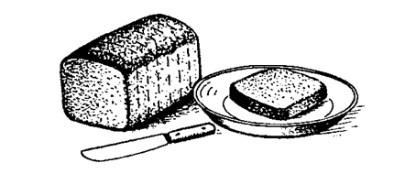

«осьмушка» хлеба
Осьмушка- это часть булки хлеба. Что значит часть?
Давайте вспомним, как найти часть от числа?
Подсчитаем, а сколько граммов весила одна восьмая часть буханки хлеба, если вся буханка хлеба весила 1 кг.
Запишем на доске:
1 кг = 1000г
1000:8×1 = 125 (г)
Ответ: 125 грамм.
125г хлеба – это была суточная норма ленинградцев.
- Это много или мало? А для того времени это было много, так как этот кусочек хлеба спасал жизнь многим людям. Хлеб был единственным питанием.
- Каждый день сотни и тысячи ленинградцев умирали от голода, замерзали на улице и в не отапливаемых домах, погибали под бомбежками. Но люди выстояли, они сохранили красивейший город мира -свой Ленинград, свой Санкт- Петербург!

Солдатский треугольник
Жди меня, и я вернусь.
Только очень жди,
Жди, когда наводят грусть
Желтые дожди,
Жди, когда снега метут,
Жди, когда жара,
Жди, когда других не ждут,
Позабыв вчера.
Жди, когда из дальних мест
Писем не придет,
Жди, когда уж надоест
Всем, кто вместе ждет

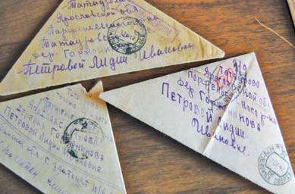
В истории отечественной почтовой связи солдатские треугольники (изобретение находчивых воинов) занимают особое место. Конвертов не хватало, и с фронта приходили письма-треугольники. Отправляли их бесплатно.
Треугольник – это обычный лист из тетради, который сначала загибали справа, потом слева направо. Оставшуюся полоску бумаги вставляли внутрь треугольника.
Читаем
- фронтовое письмо А.В. Седельникова Жене Нине;
- стихотворение К. Симонова «Жди меня, и я вернусь»;
- стихотворение Ю. Качаловой «Письмо с фронта».

Практическая работа. Написать «фронтовое» письмо маме, папе, бабушке, дедушке или ветерану ВОВ и правильно его свернуть в солдатский треугольник.

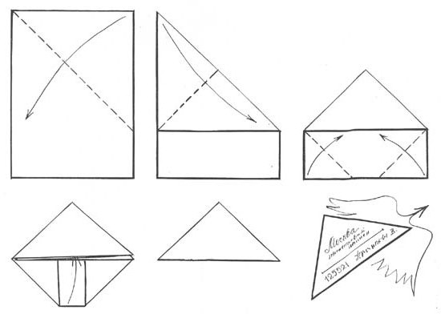

  - Задание для учащихся 8-9 классов. Математика для боевых операций
В годы Великой Отечественной войны подготовка боевых операций, а их было много, была сопряжена с огромным количеством расчетов, которые требовали хороших знаний по математике.
Задача 1. Задачи на подобие треугольников практического содержания (8-9 кл.).
Определение высоты предмета с помощью длинного шеста.
На одном из фронтов Великой Отечественной войны разведывательная группа во главе с сержантом Поповым, получила задание измерить высоту деревьев для постройки моста через горную реку, на противоположном берегу которой засели фашисты. Высоту деревьев сержант определял с помощью вешки так, как это показано на рисунке. Эпизод был описан в журнале «Военные знания» №8,1949 г. в статье А. Демидова «Разведка реки».
Задание. Какие знания геометрии понадобились сержанту для определения высоты дерева?

Задача 2. Задача на измерение ширины реки с помощью козырька (8-9 кл.).
Этот способ пригодился старшему сержанту Куприянову во фронтовой обстановке. Его отделение получило задание измерить ширину реки, через которую предстояло организовать переправу.
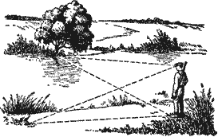
На рисунке показано, как можно определить ширину реки, рассматривая два равных треугольника. Надо стать лицом к реке и надвинуть фуражку на глаза так, чтобы нижний обрез козырька точно совпал с линией противоположного берега. Затем, не изменяя положения головы, надо повернутся налево, и заметить самую длинную точку, видимую из-под козырька.
Задание. Какие знания геометрии понадобились сержанту для определения высоты дерева?

Задание для учащихся 6-7 классов.
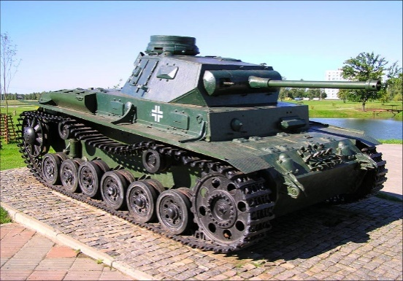
Задача. Задача про танки 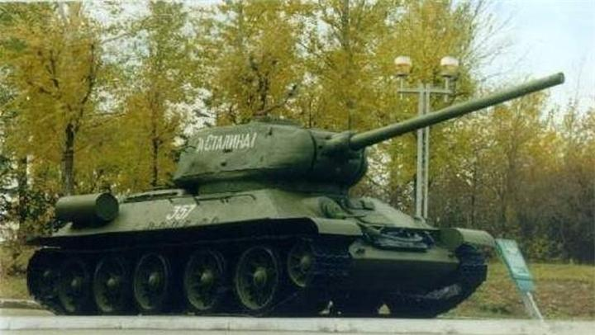

Максимальная скорость танка Т-34, который был лучшим в мире в годы войны, 55 км/ч, а скорость фашистского танка Т-111 - 40 км/ч.
Успеют ли наши танки захватить переправу, если по данным разведки, фашистские танки находятся от нас на расстоянии 20 км, а наши – 24 км?
При этом нужно учесть, что на пути советских танков есть труднопроходимый участок длиной 4 км, который можно преодолеть только со скоростью 30 км/ч?
Решение:
Время танка Т-34 - + = 0,497 ч
Время танка Т-111 - = =0,5 ч
Ответ: оба танка встретятся на переправе.
Задание для учащихся 5 классов Выполнив следующие вычисления, можно узнать некоторых факты и события времен ВОВ.
624: 6 = 104 (удостоены звания дважды Героя Советского Союза)
224: 8 = 28 (героев Панфиловцев)
423: 3 = 141(налет на Москву)
163 · 4 = 652 (воздушные тревоги, прозвучавшие во время войны в городе Ленинграде)
28000 · 3 = 84000 (разрушенных школ)
117: 9 = 13 (городов Героев)
709 · 2 = 1418 (дней и ночей длилась ВОВ) - Первый удар немецкой армии приняли на себя жители Брестской крепости.
450 · 2 = 900 (дней длилась блокада Ленинграда)

В годы Великой Отечественной войны, по данным военных комиссариатов, из городов и районов Дагестана было призвано в армию и на флот 126 тыс. 432 человека. Кроме того, до начала войны в кадровых частях армии и военно-морского флота служили 16 тыс. дагестанцев, которые, как и другие военнослужащие, первыми приняли на себя удар немецко-фашистских войск. Таким образом, на фронтах Великой Отечественной войны участвовало свыше 142 тыс. дагестанцев. Дагестанцы героически сражались у стен Бреста, Ленинграда, Москвы, Одессы, Севастополя, Сталинграда, Новороссийска, в Белоруссии и на Украине, в горах Кавказа, активно участвовали в освобождении европейских народов и народов Кореи и Китая от фашизма и японского милитаризма.

Задание для учащихся 5 классов Выполнив следующие вычисления, можно узнать некоторых факты Героя Советского Союза, уроженца Дагестана.
Пока учащиеся 5 класса вычисляют, учащиеся 9-11 классов определяют о ком идет речь.
301 · 2 = 602
450 : 3 = 150
300 ·0,1 =30
30-11=19

На весь мир прославился дважды Герой Советского Союза, сын уроженца селения Цовкра Кулинского района Амет-Хан Султан. За годы войны он совершил 602 боевых вылета, участвовал в 150 воздушных боях, сбил лично 30 и в групповых сражениях 19 самолетов противника, совершил таран. Последний стервятник был сбит им над Берлином. После войны Амет-Хан Султан не покинул небо. Он стал летчиком-испытателем. Погиб он в феврале 1971 года за штурвалом самолета, испытывая новую технику.
19 февраля 1996 года уроженцу Хасавюртовского района Указом Президента Российской Федерации присвоено звание Героя России. Он стал 57-ым дагестанцем – Героем Великой Отечественной. О ком идет речь?
Абдул-Хаким Исакович Исмаилов.

Задание для учащихся 5-6 классов. Задача. Работа детей в тылу 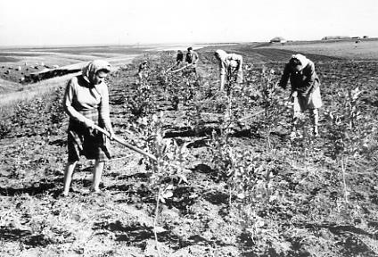

Задача. За четыре года войны ученики и учителя выработали на сельхоз работах 13,5 млн. трудодней. Сколько взрослых людей заменили ученики ежедневно на сельхоз работах в этот период? Считать, что взрослый за год вырабатывал 365 трудодней.
Решение. 13,5 млн: 365 = 36986 (человек).
Ответ: 37 тыс. человек.

Минута молчания

Неугасима память поколений и память тех, кого так свято чтим, Давайте, люди, встаньте на мгновенье и в скорби постоим и помолчим.

Задание.
Свыше 20 млн. человек потеряла наша страна в Великой Отечественной войне. Если бы мы посвятили каждой жертве по минуте молчания, то нам бы пришлось молчать? (Решение: 20 млн мин = 333333, (3) ч =13888, (8) сут =38 лет

Подведение итогов.
Победа грезилась, мечталась.
Был дорог жизни каждый миг…
Тут я спросил: Как… воевалось?..
«Обычно, – произнёс старик,
Война ни есть, какое дело.
Мир – вот что главное, сынок».
Чтоб миру быть – нужна тут смелость:
Не допустить несчастий срок…

- Итак ребята, сегодня мы совершили небольшое путешествие в годы ВОВ.
- Что мы сегодня с вами узнали? Что научились делать?
Для всех нас, Великая Отечественная война – история. Но ее должен знать каждый уважающий себя человек, потому что это история нашей Родины, наших родных и близких.
- И наш урок я хочу закончить такими словами
Песня: «Поклонимся Великим тем годам»

Прошла война, прошла страда,
Но боль взывает к людям:
Давайте, люди, никогда об этом не забудем.

Рефлексия звучит песня «День Победы» композитора Д. Тухманова и поэта В. Харитонова.
Учащиеся класса выходят с вырезанными из картона голубями и прикрепляют к плакату этот символ мира. (Плакат с нарисованным солнцем и голубым небом заранее вешается на доску).

Учитель: Наш урок закончен. Я надеюсь, что вы всегда будете помнить о подвиге нашего народа в Великой Отечественной Войне, будете с уважением относиться к ветеранам ВОВ.
Желаю Вам быть добрыми людьми и патриотами своей республики.

